IMI HEIMEIER Trinkwasserkugelhahn Globo D

IMI Hydronic Engineering Deutschland

Eigenschaften

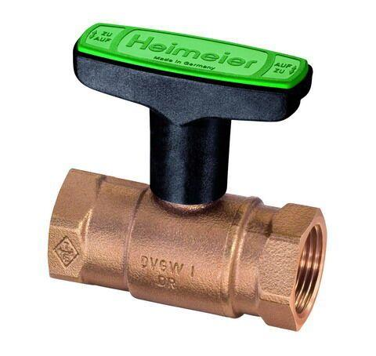

Ausführung

gerade

Nenndruckstufe

PN 10, PN 16

Werkstoff

Bronze, Messing

Werkstoff Dichtung

Ethylen-Propylen-Dien-Kautschuk (EPDM), Polytetrafluorethylen (PTFE)

Höhe (mm)

50,00

Länge (mm)

22,00 - 120,00

Bedienung

Handgriff

Nennweite DN

15,00 - 50,00

Rohraußendurchmesser alle Anschlüsse (mm)

15,00 - 35,00